Nama : Rini Andini

Nim/Kelas : 40011423650286/ G

**BigQuery dalam Google Could**

1. Langkah pertama yang harus dilakukan adalah meminta ChatGPT untuk membuat data analitik mengenai tabel produksi, persediaan dan penjualan. Apa saja primary key dari ketiga tabel tersebut.

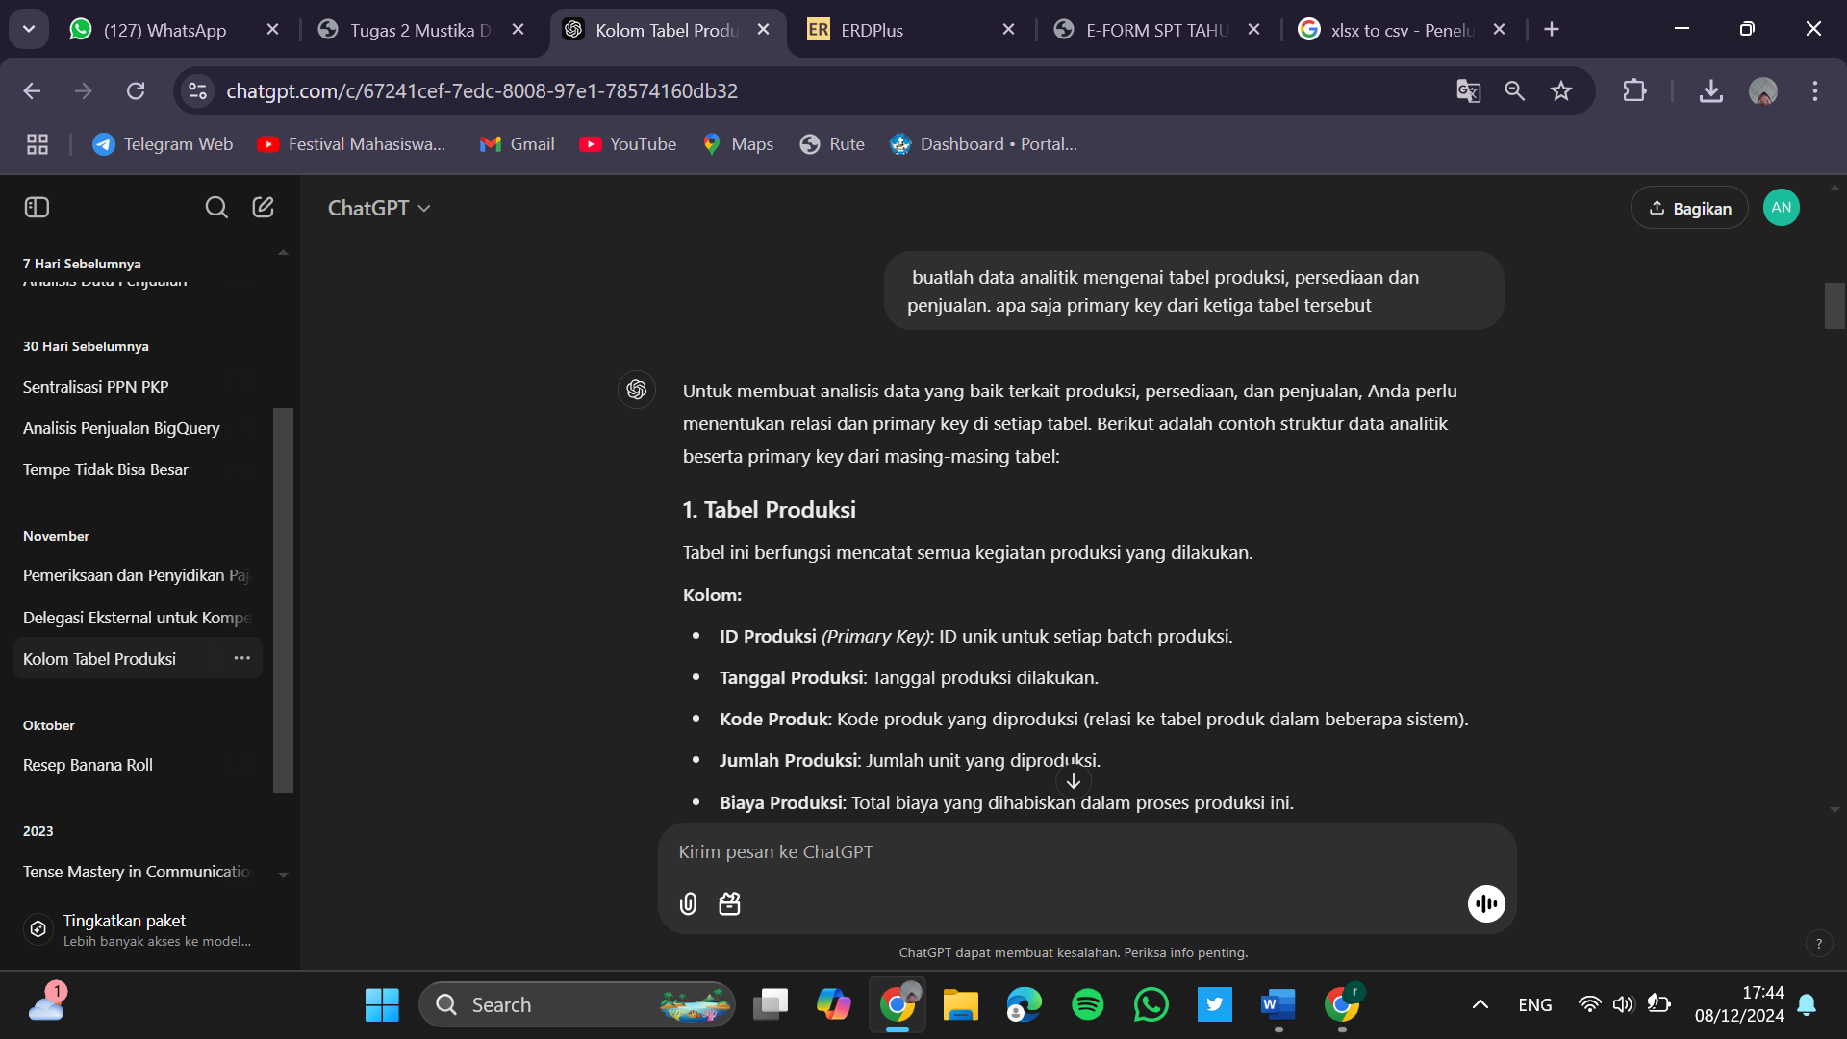

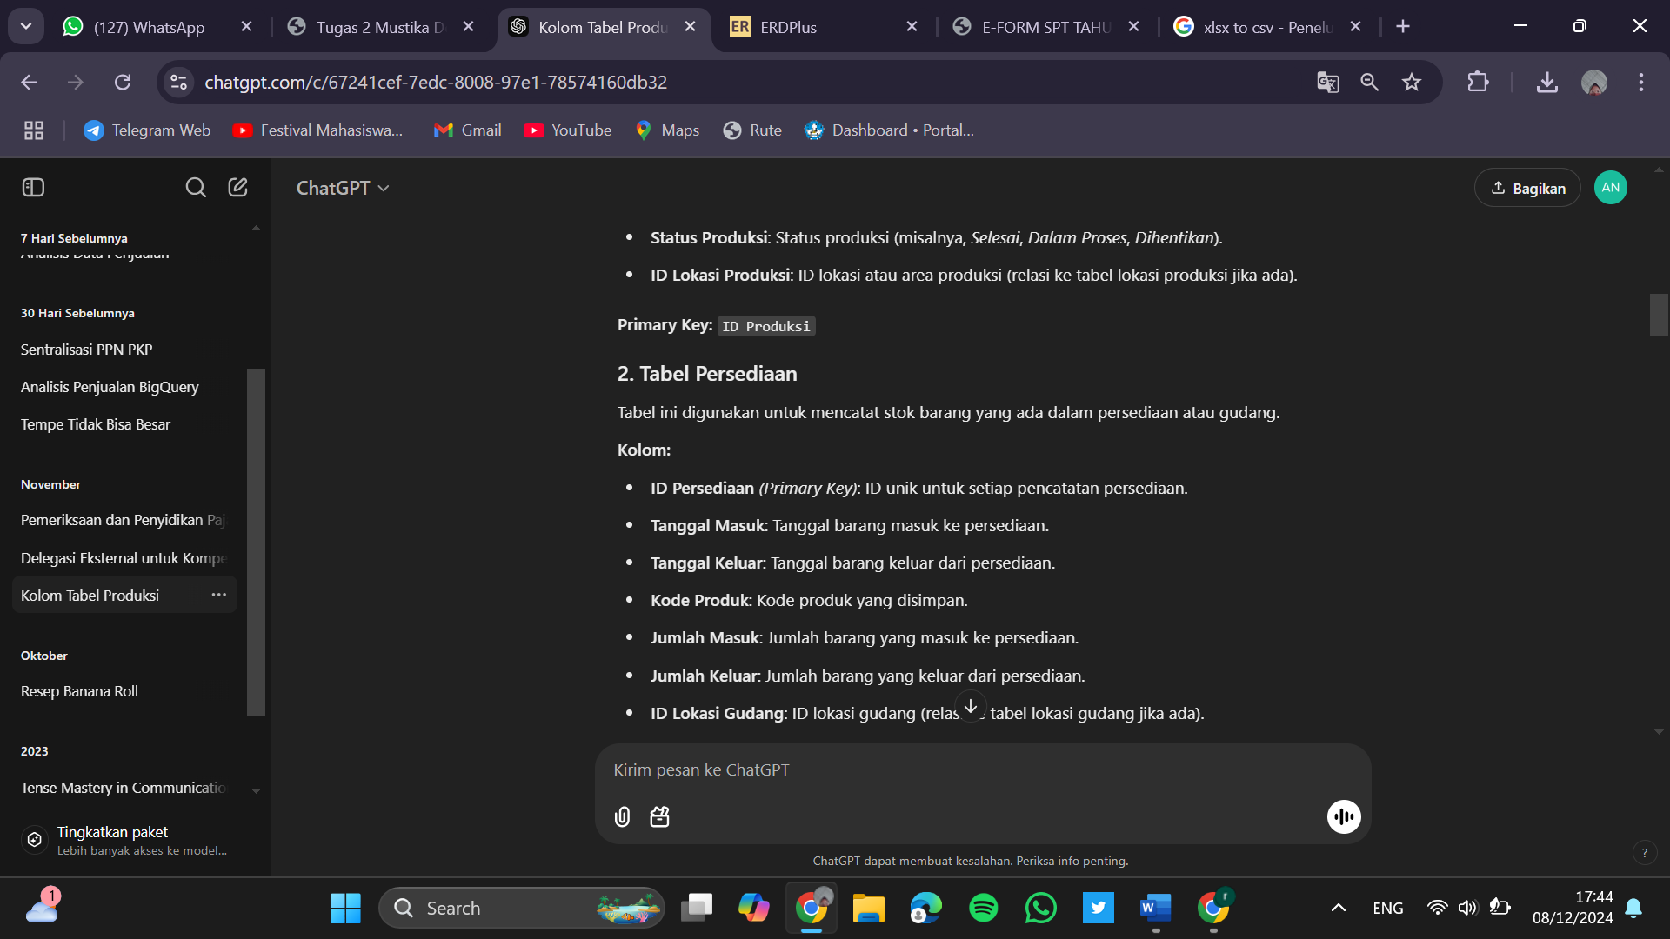

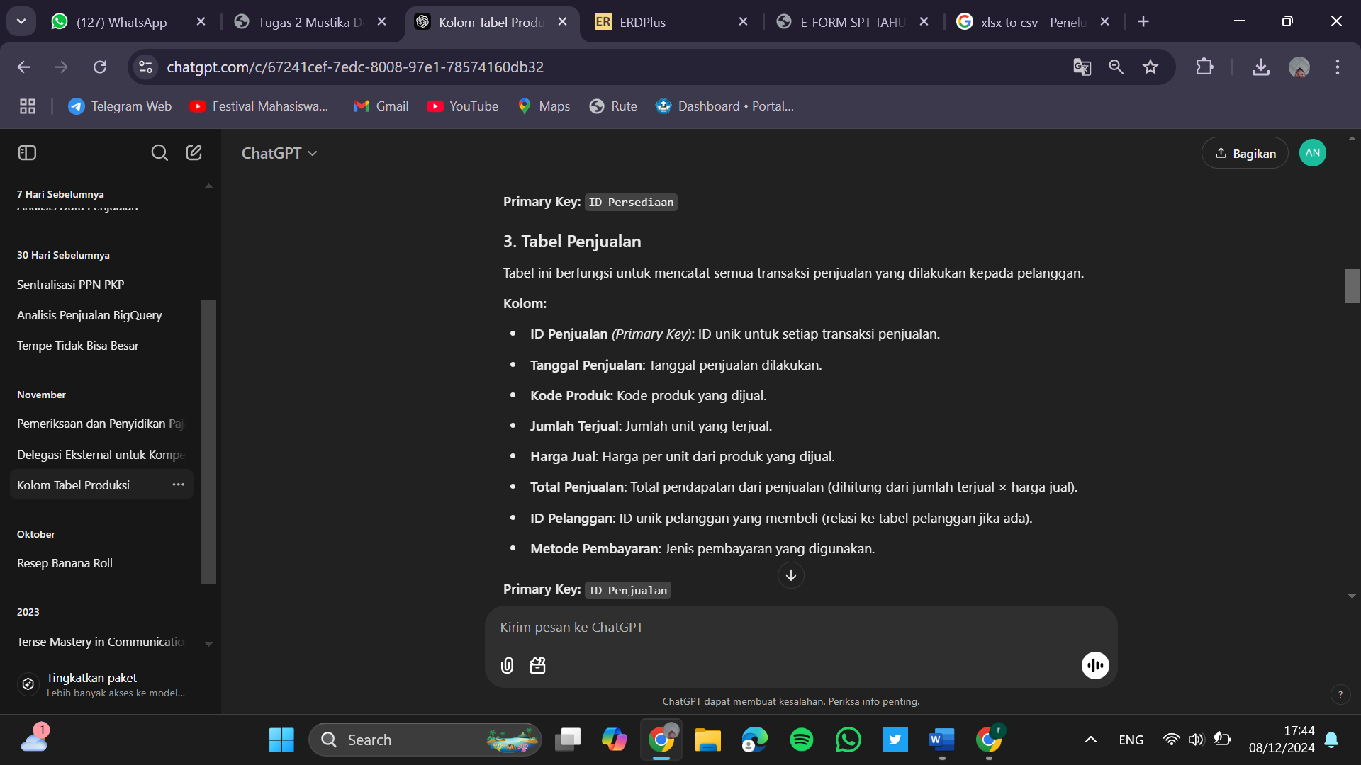

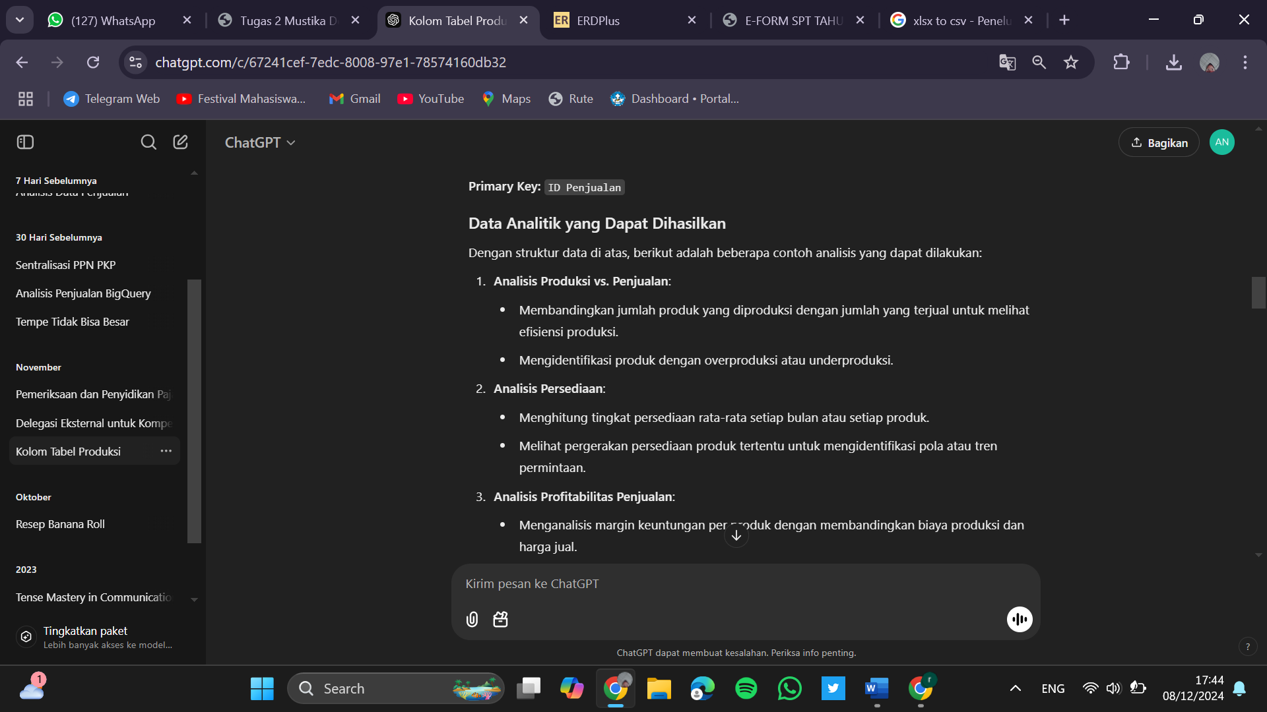

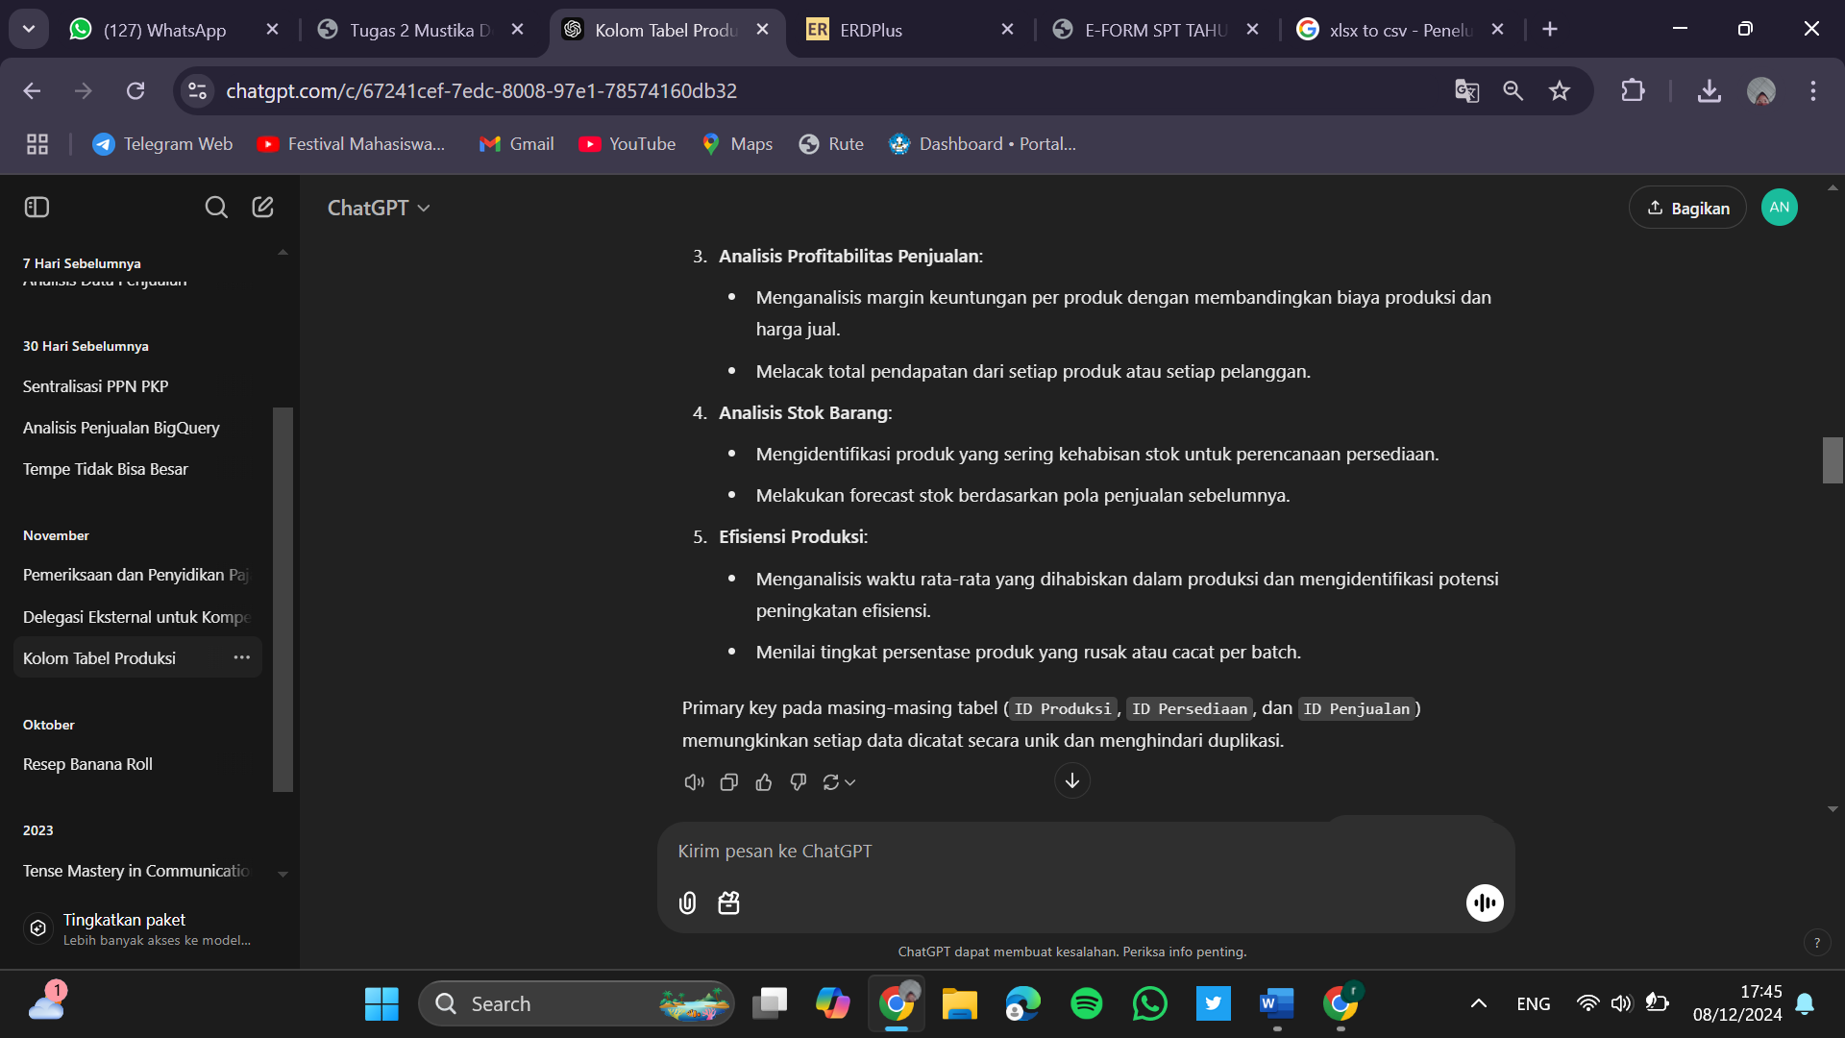

1. Apabila ChatGPT tidak menyajikan data dalam bentuk tabel maka mintalah kepada ChatGPT untuk membuat dalam bentuk tabel.

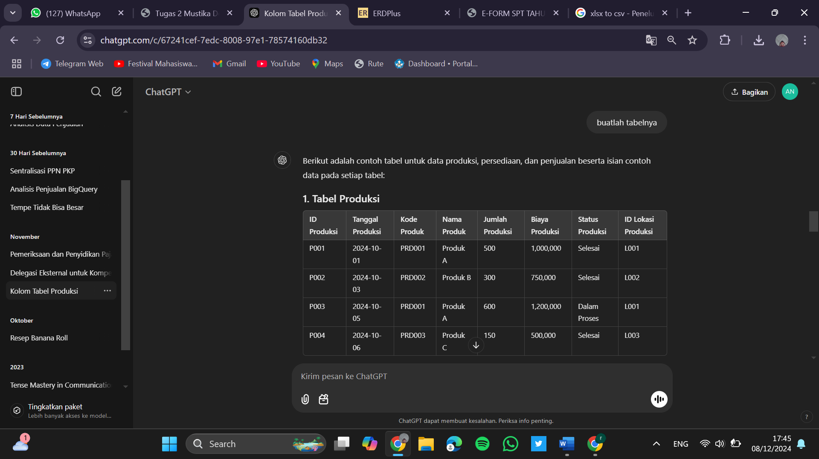

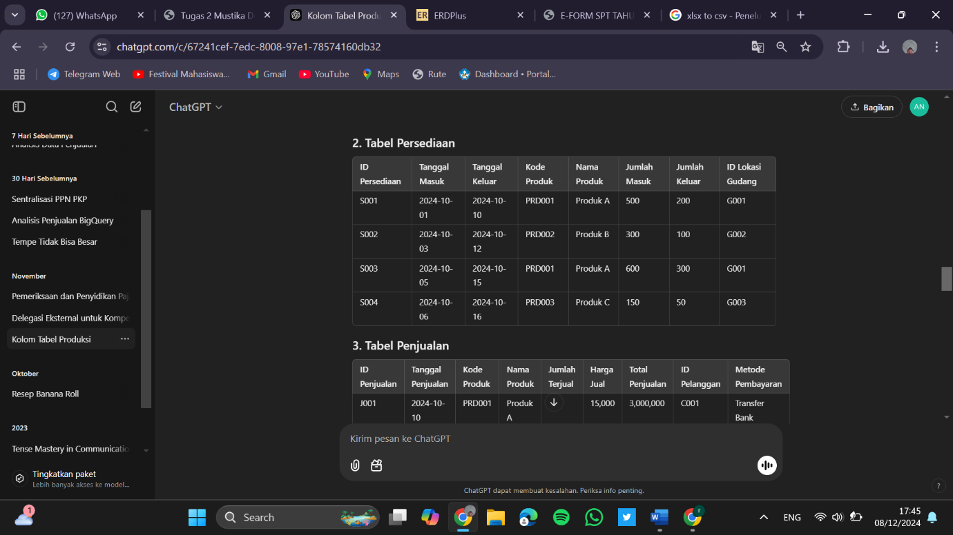

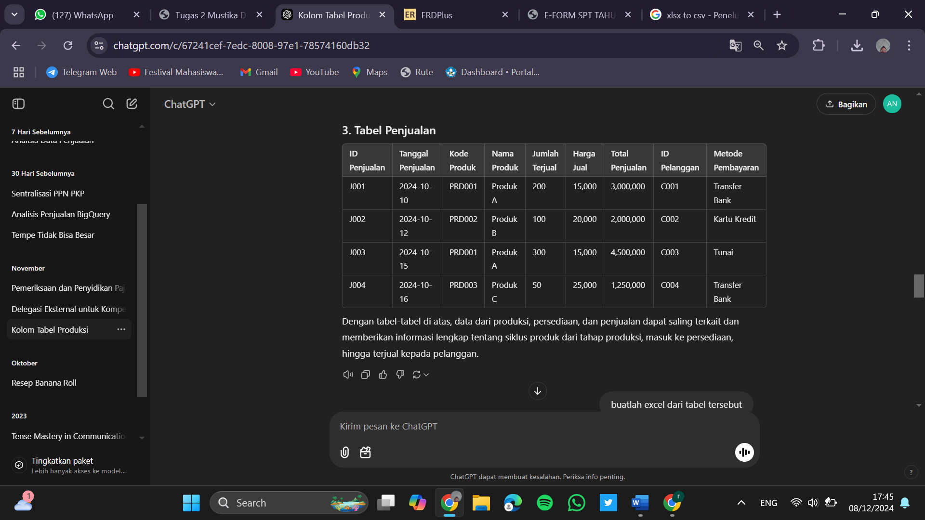

1. Langkah ketiga yaitu meminta ChatGPT untuk membuat data tabel di atas beserta isinya dalam bentuk dokumen excel dengan 20 data dalam masing-masing tabel.

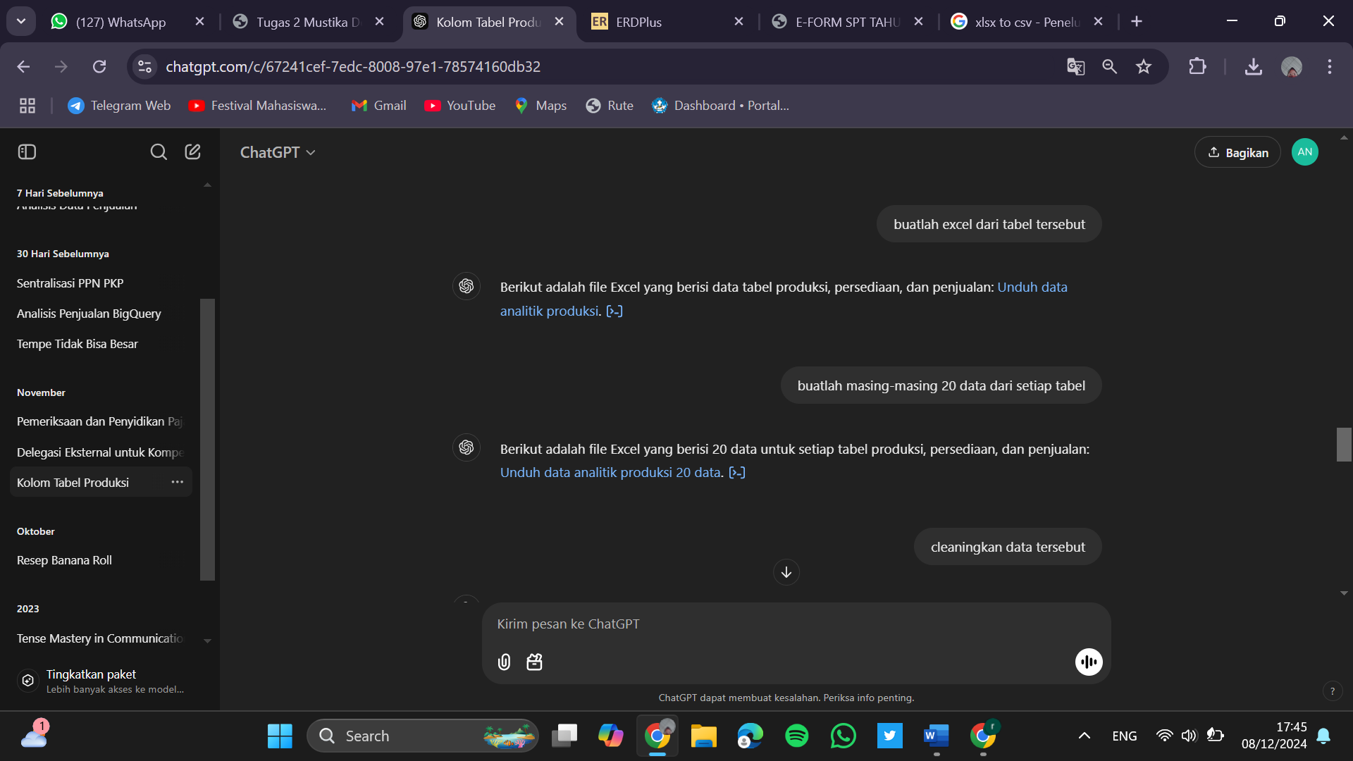

**Tabel Produksi**

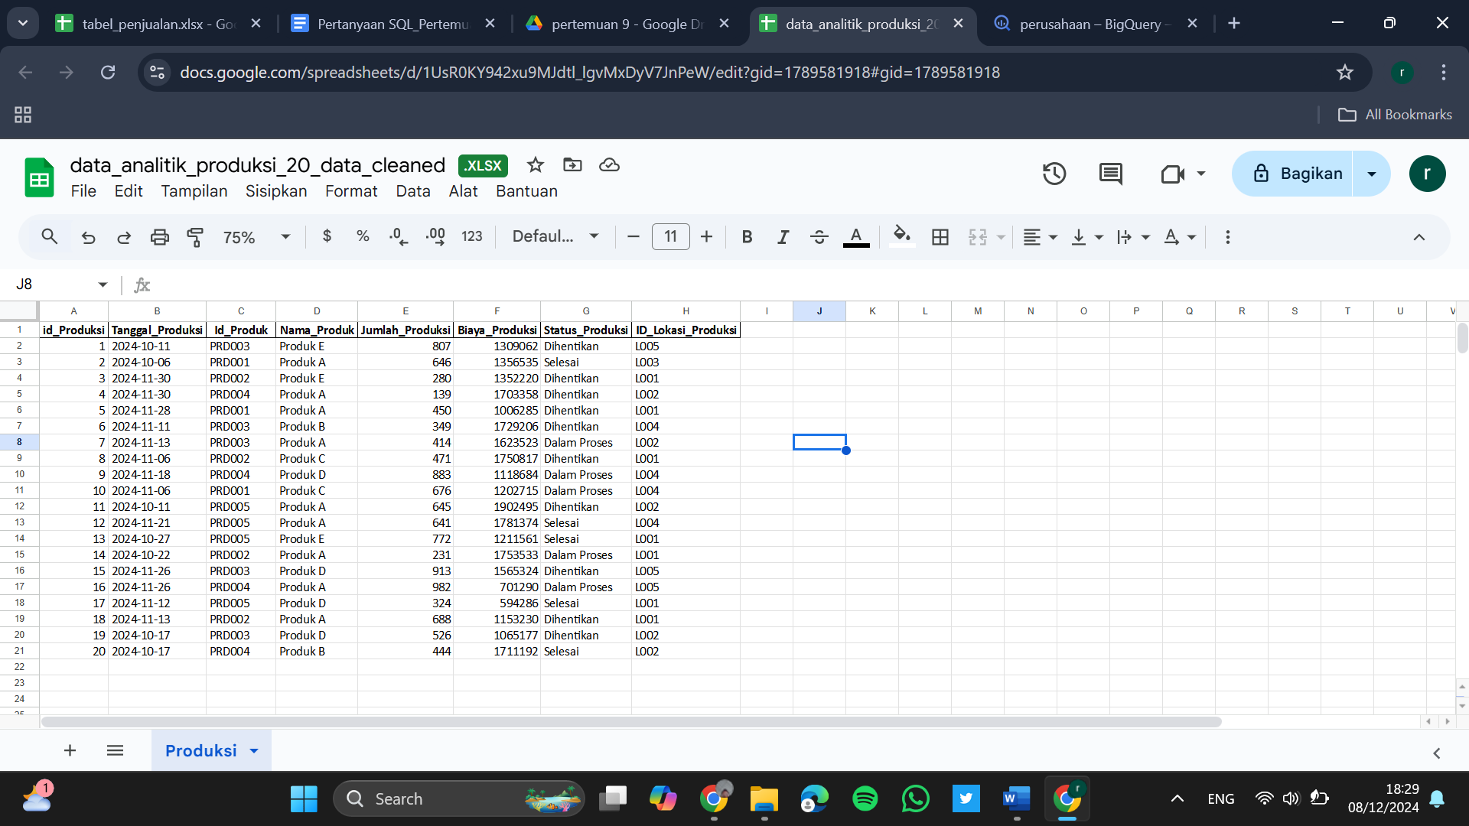

**Tabel Persediaan**

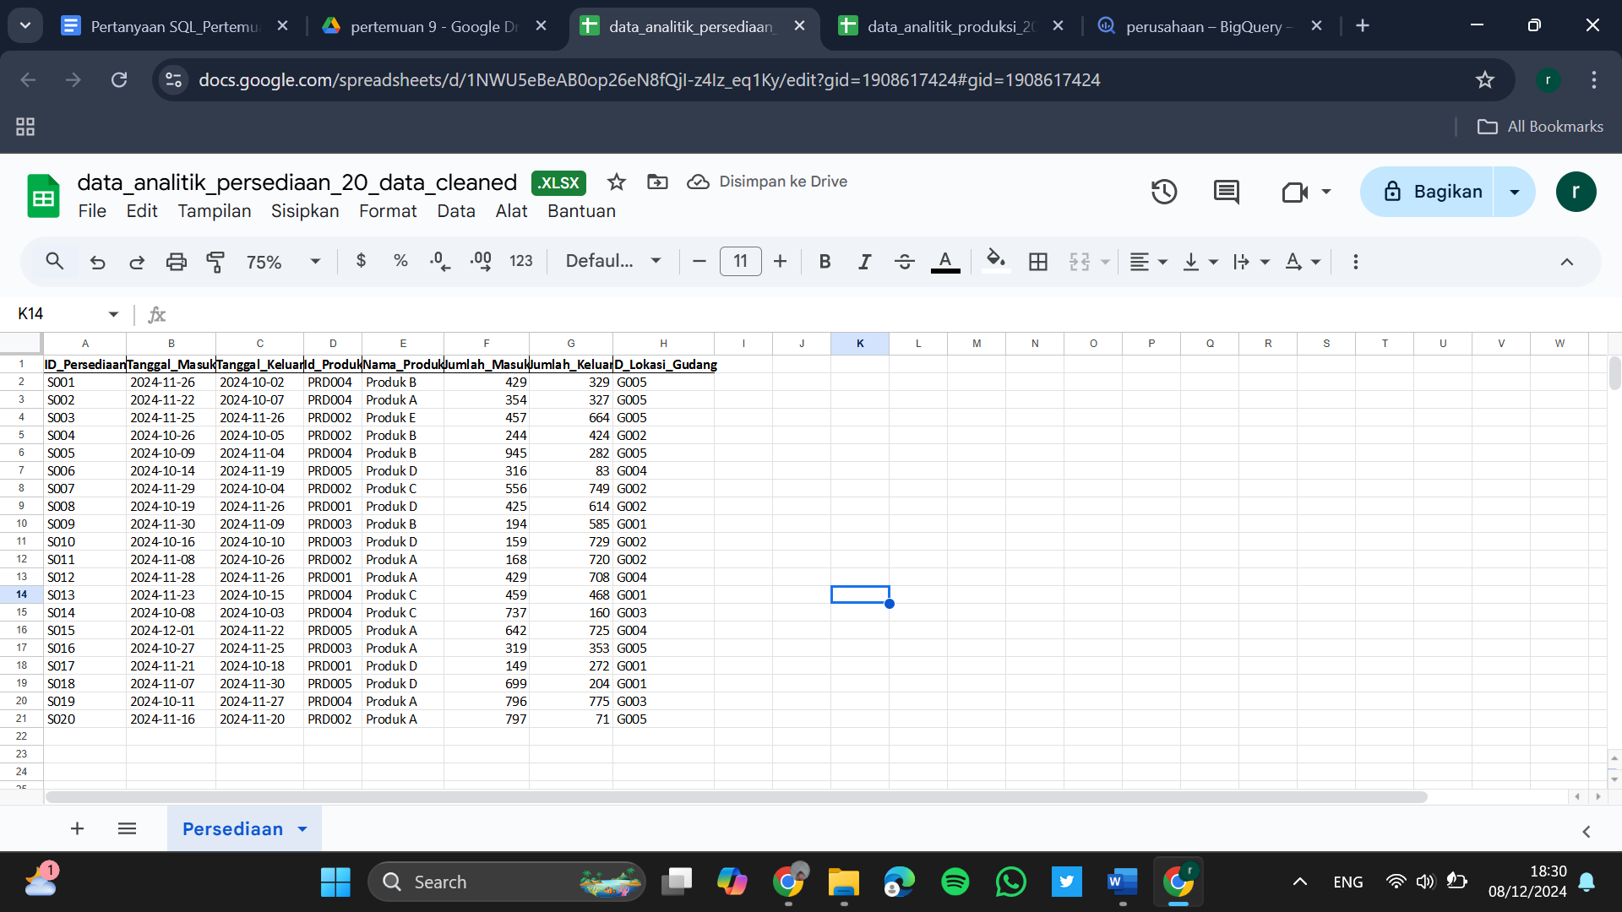

**Tabel Penjualan**

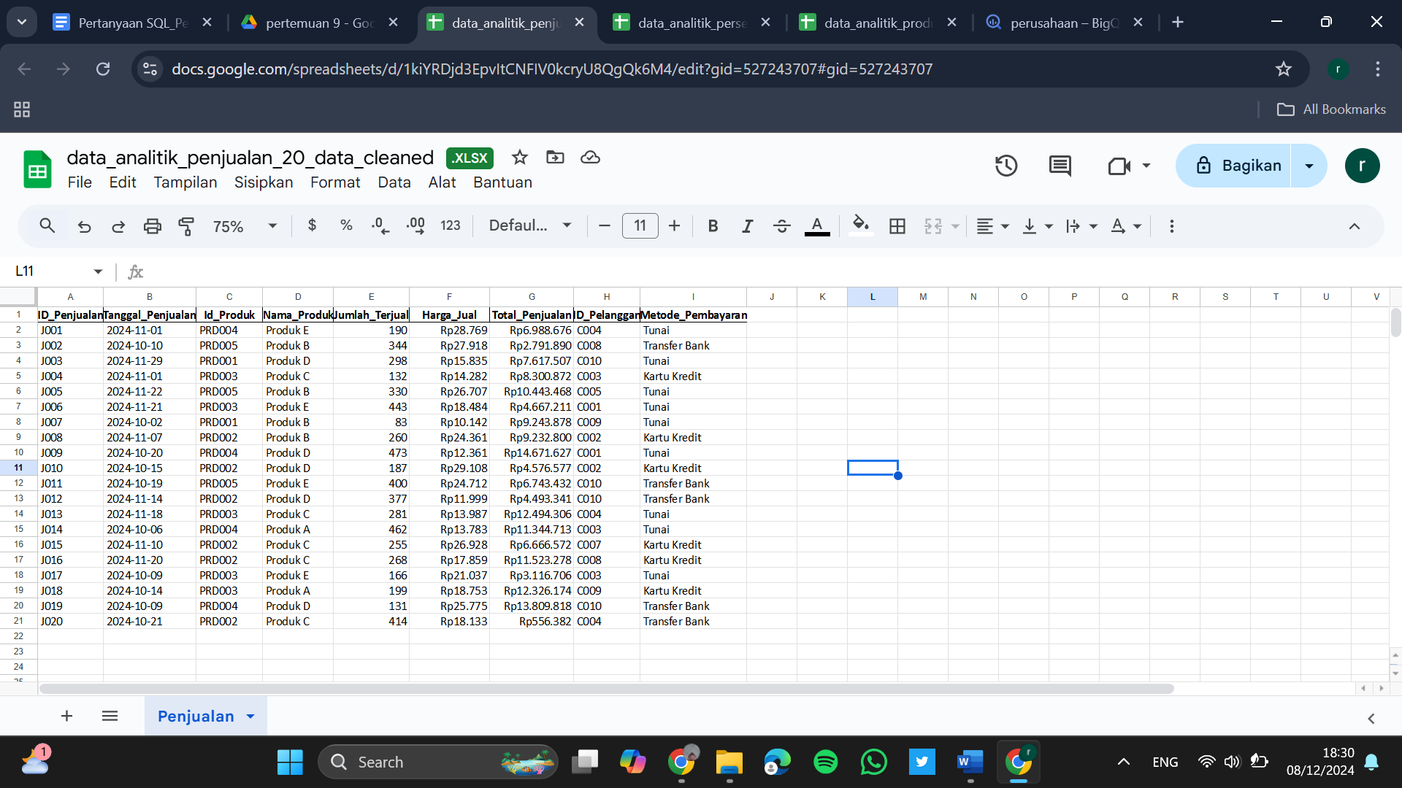

1. Langkah keempat yaitu meminta ChatCPT untuk melakukan cleaning pada file excel yang berisi 20 data tersebut.

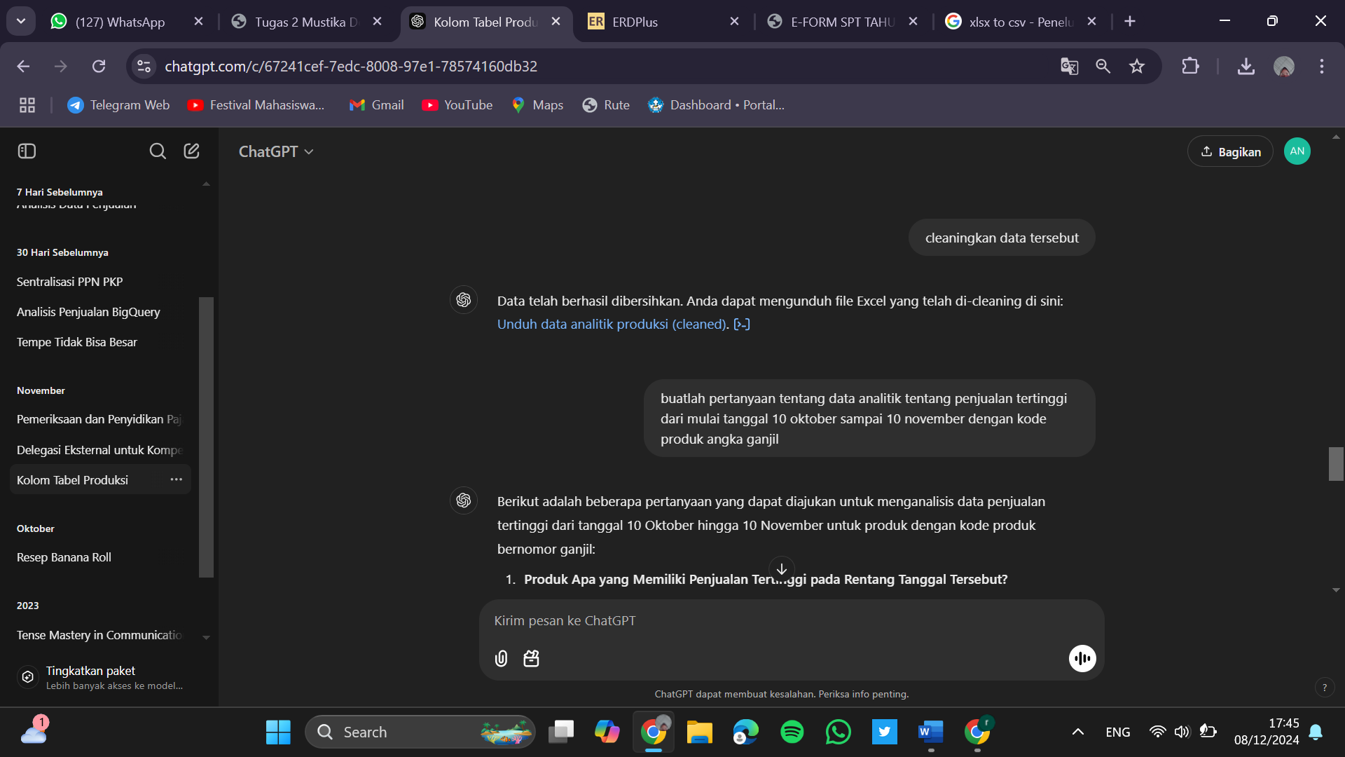

1. Langkah selanjutnya yaitu membuka website CloudConvert untuk mengubah file excel dari bentuk xlsx menjadi csv.

**Tabel Produksi**

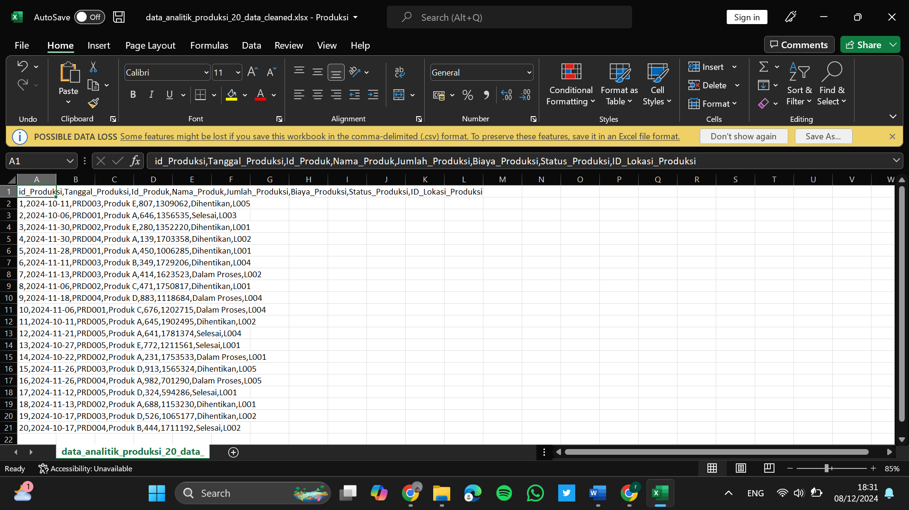

**Tabel Persediaan**

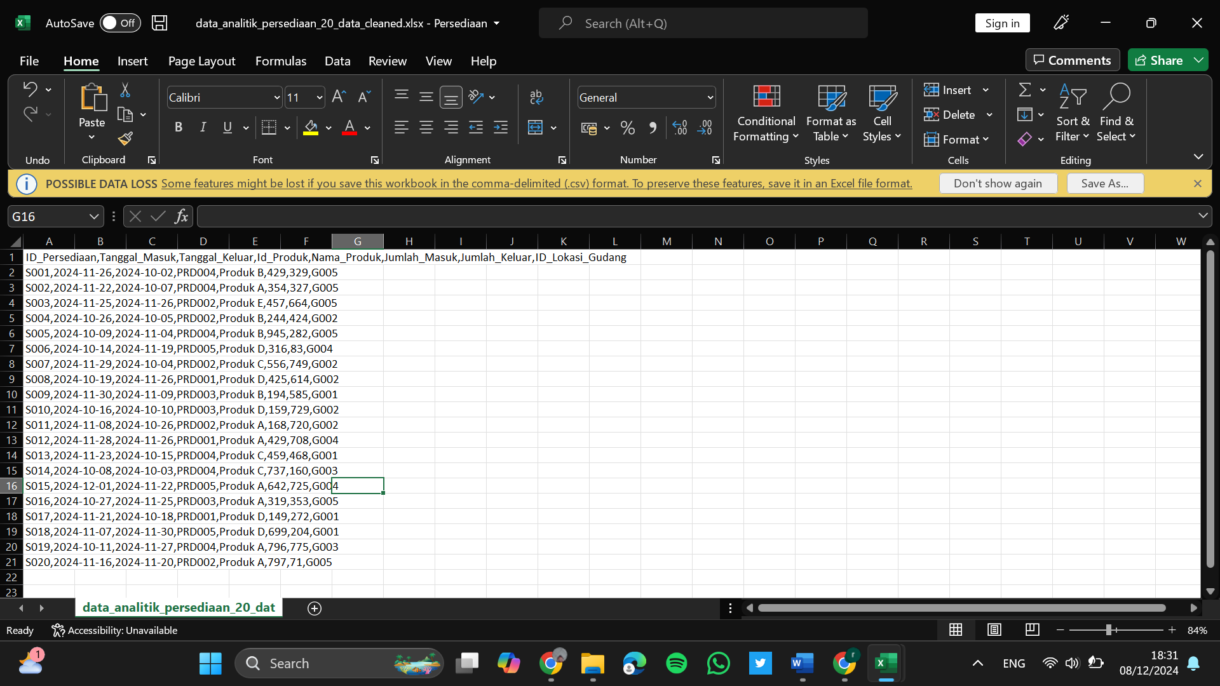

**Tabel Penjualan**

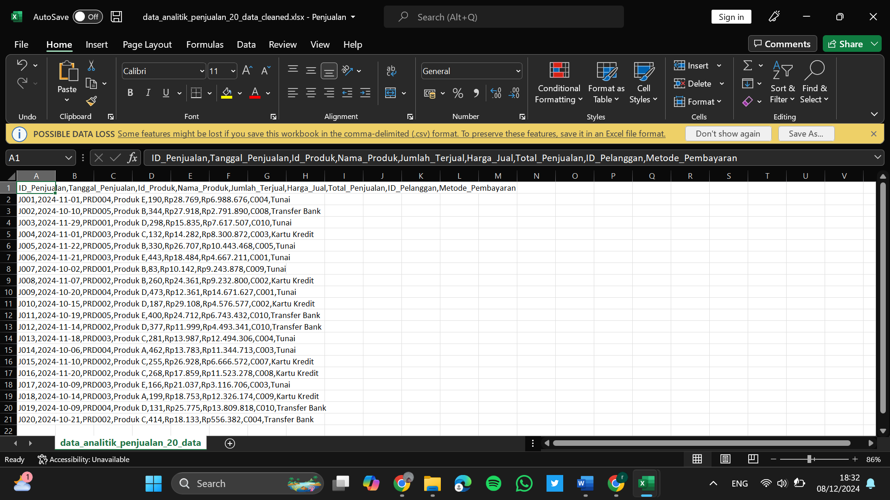

1. Langkah keenam yaitu meminta ChatGPT untuk membuat pertanyaan data analitik di atas tentang penjualan tertinggi dari mulai tanggal 10 Oktober sampai 10 November dengan kode produk angka ganjil.

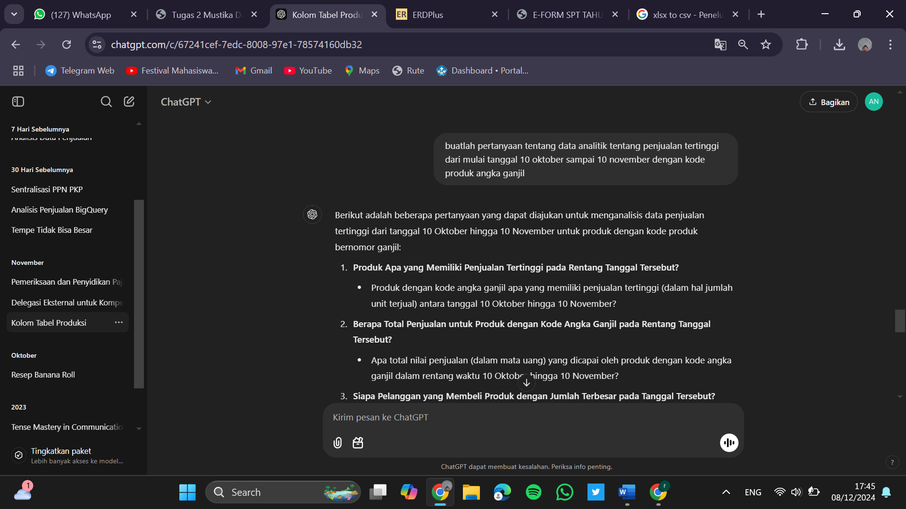

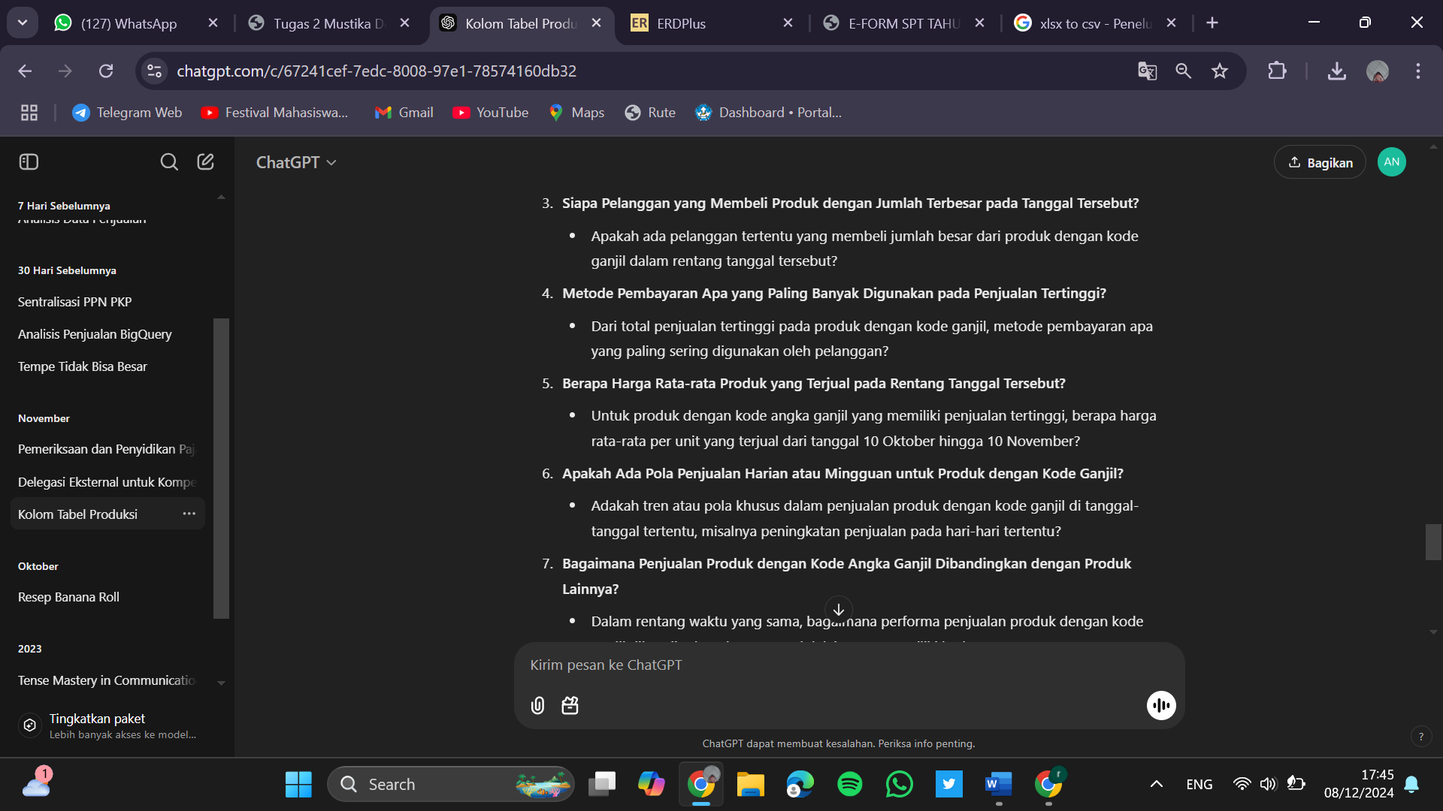

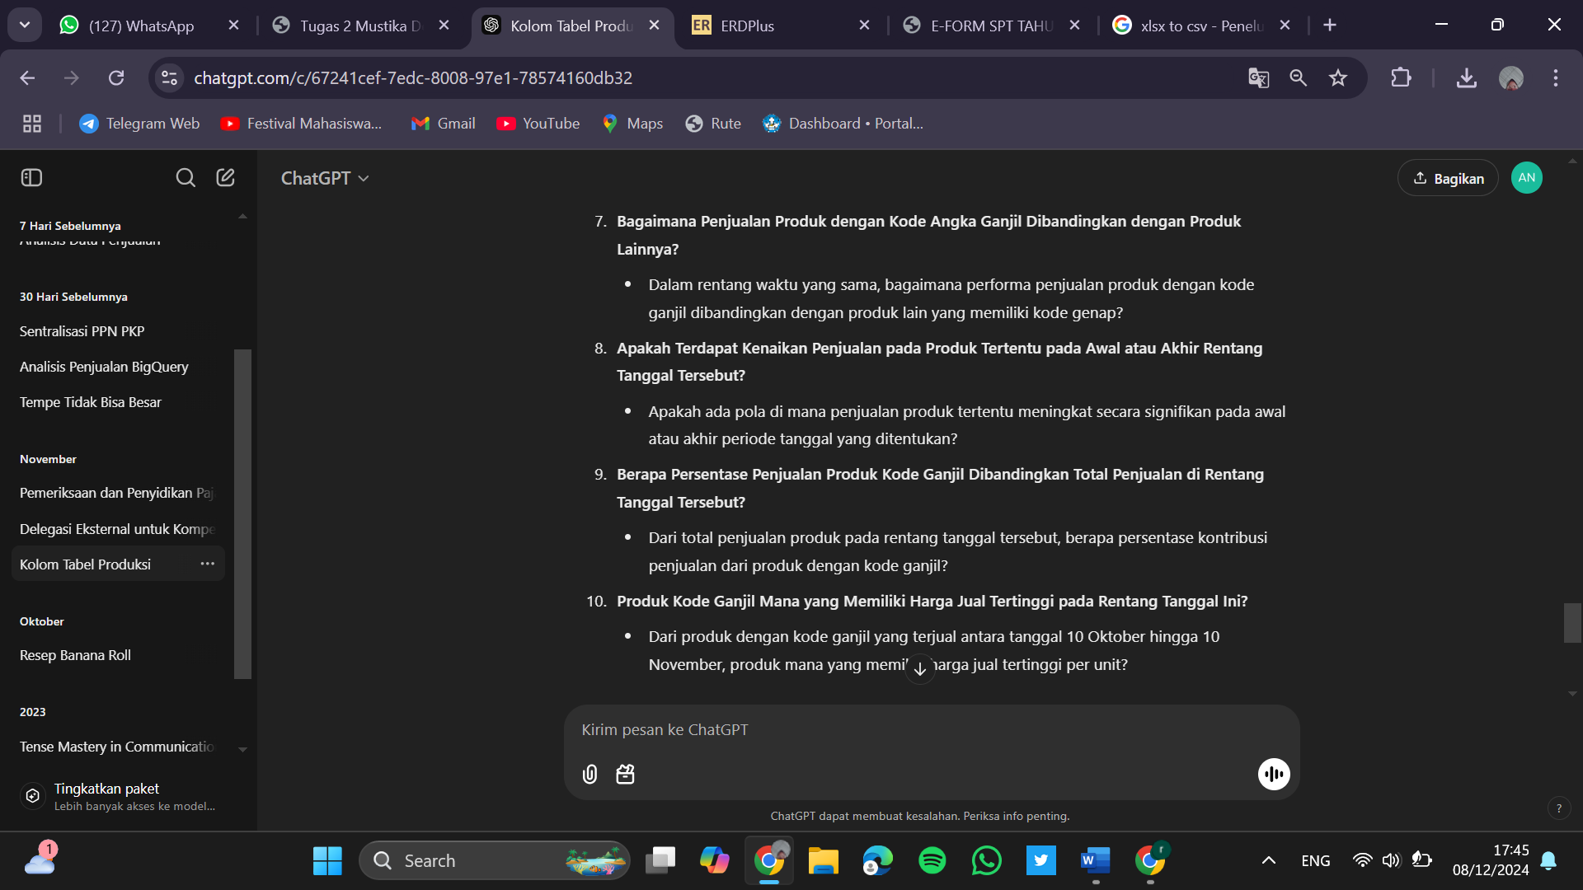

1. Setelah semua data yang dibutuhkan sudah lengkap, Langkah berikutnya yaitu membuka website Google Cloud kemudian pilih “konsol” pada pojok kanan atas.
2. Pilih “select a project” pada kiri atas kemudian pilih “new project” dan “create”.
3. Setelah project “rini-andini” sudah dibuat, Langkah selanjutnya yaitu membuat database dengan cara klik titik tiga pada project “rini-andini” kemudian pilih “create dataset”. Dataset ID yaitu “perusahaan-2”
4. Langkah berikutnya yaitu membuat tabel dengan cara klik titik tiga pada dataset “perusahaan-2” kemudian pilih “create table”. Buatlah sebanyak 3 tabel sesuai tabel yang sebelumnya telah disajikan oleh ChatGPT.

Tabel pertama “penjualan”

Tabel kedua “persediaan”

Tabel ketiga “produksi”

Upload file excel dalam bentuk csv sesuai dengan nama tabel. pastikan jangan sampai keliru. Kemudian klik “create table”.

**Hasil BigQuery:**

